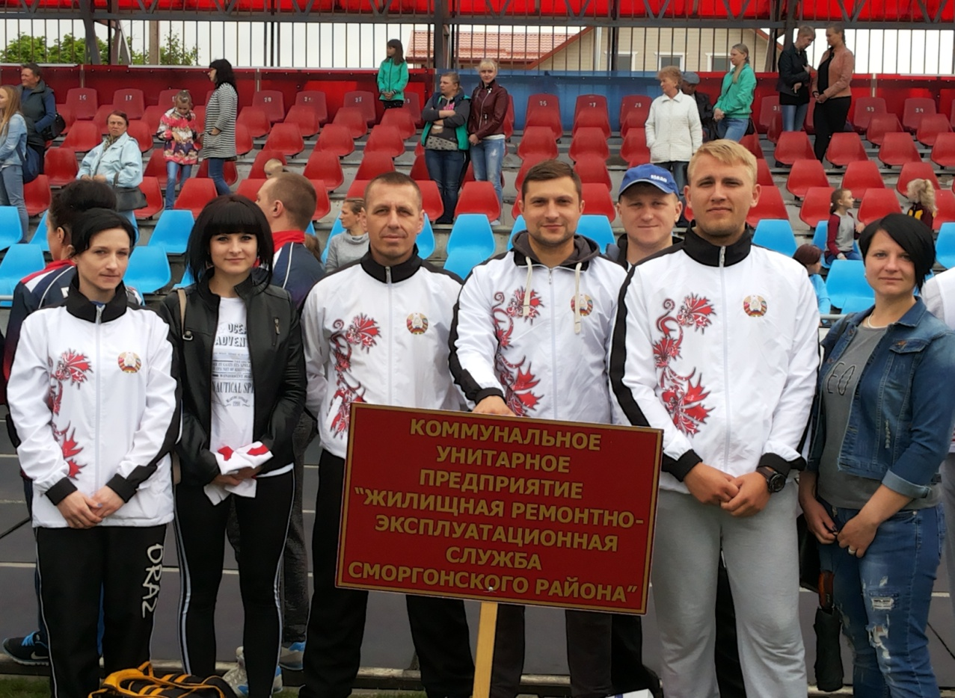
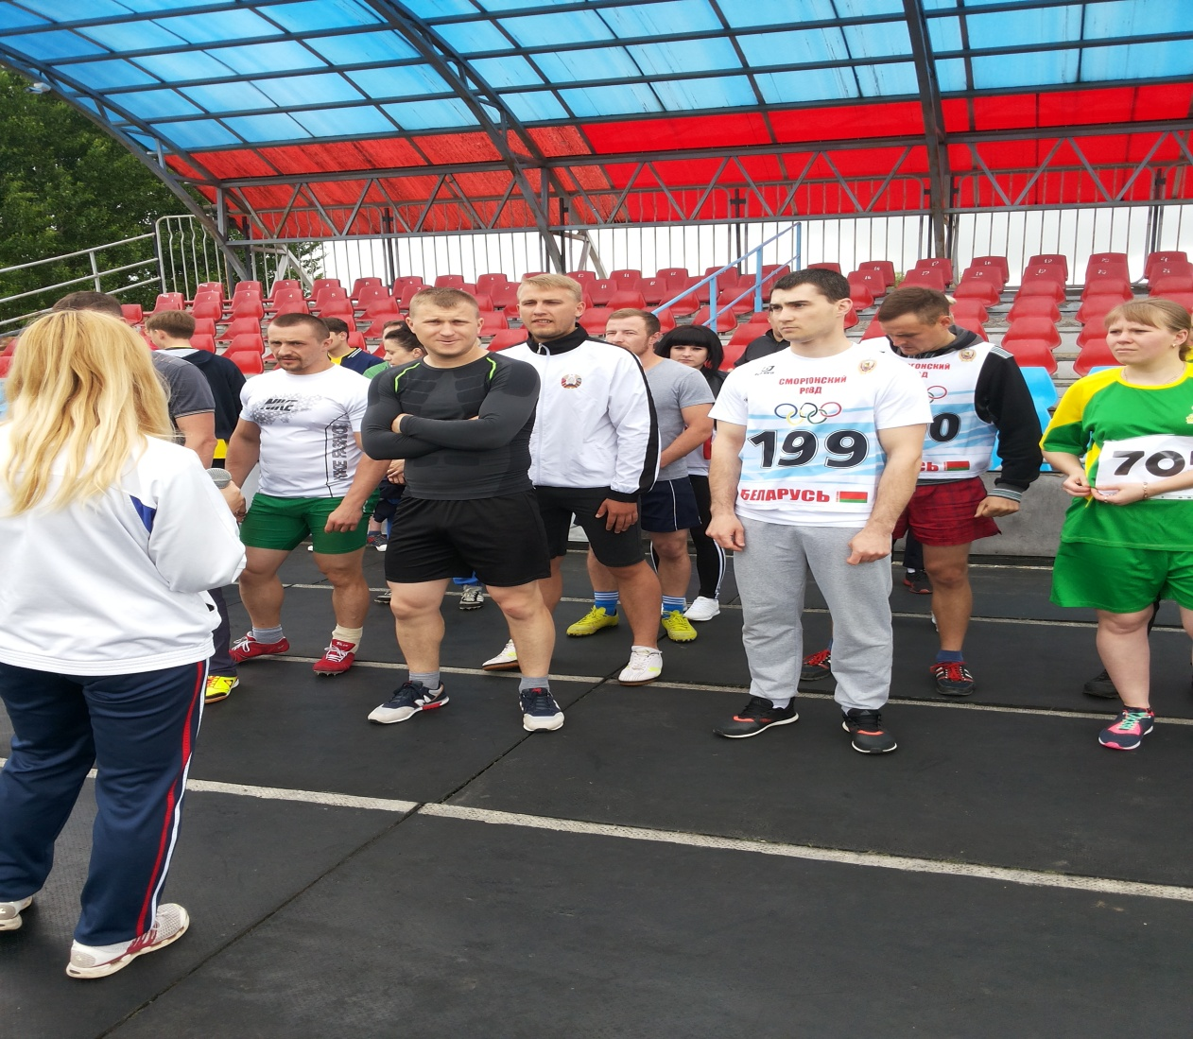
2018 год команда предприятия приняла участие в спортивном мероприятии местной промышленности и коммунального хозяйства в г. Гродно

